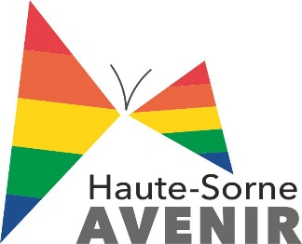

La 1ère rencontre des sympathisants de la liste Haute-Sorne Avenir a eu lieu mercredi 23 août.
Le groupe de campagne se réjouit de l’enthousiasme qu’a généré la liste Haute-Sorne Avenir. En plus d’une dizaine de personnes excusées pour la soirée mais ayant déjà acceptées d’être candidats sous notre bannière, 17 personnes étaient présentes.
Un débat, des échanges et des réponses ont été apportés à différentes questions et une présentation succincte des motivations et des objectifs de notre liste d’entente a eu lieu, à savoir :
« S’engager pour notre commune indépendamment d’un courant politique cantonal ou fédéral, simplement en suivant la ligne de conduite suivante :
Transparence, communication, consultation et concertation
Répondre aux élus, aux commissions et aux citoyens
Collaborer avec les élus et les commissions dans le respect, l’étique et l’intégrité
Améliorer l’image de notre commune»
Nos objectifs électoraux sont les suivants :
- Faire réélire la Conseillère communale Nicole Eggenschwiler, PCSI, un deuxième siège serait une grande reconnaissance
- Obtenir un groupe au Conseil général
- Offrir une alternative et créer le débat pour la Mairie
Le groupe de campagne présentera une liste complète pour le Conseil communal, s’applique à présenter une liste forte pour le Conseil général ainsi qu’un candidat à la Mairie en la personne de Raoul Jaeggi, PDC.
Nos listes à l’exécutif et au législatif seront essentiellement composées de personnes sans étiquette politique, mais aussi de membres des partis politiques PDC et PCSI convaincus de travailler ensemble au-delà des clivages partisans.

23.8.2017/groupe de campagne

